
INSTITUTO JUAN PABLO II
Av. Sáenz Peña 576
TEL: 0381- 4205711
InstjuanpabloII@arnet.com.ar
www.instjuanpabloii.com.ar
www.instjuanpabloII.edu.ar

Materia: Lengua y literatura
Profesora: Verónica Isabel González
Curso: 4º año A
Fecha: 11/04/2025
Bibliografía actual: cuadernillo de lengua y literatura 4º año
Bibliografía a utilizar en dos semanas: ---
Páginas: 9 a 11
Trabajo práctico nº 11
Revisión de actividades
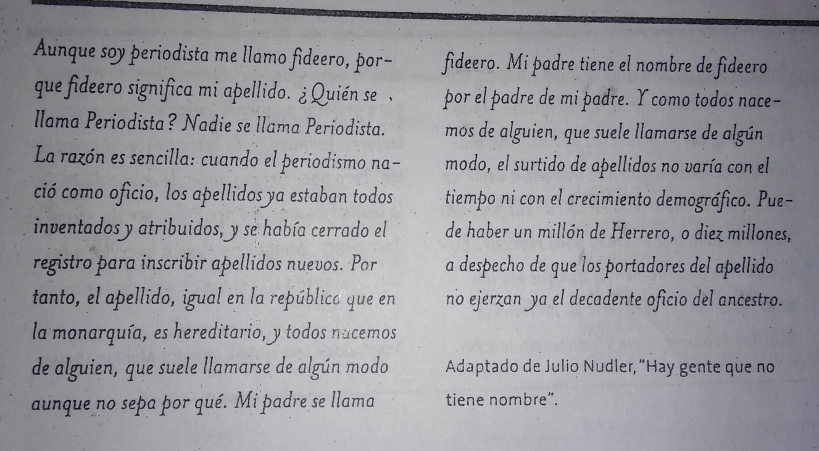
- Lean el siguiente texto y reemplacen las repeticiones innecesarias por pronombre

ACTIVIDAD:
- Corrige estas oraciones de manera que sean coherentes y cohesivas

- El otro día en la calle me encontré con unos amigos. Los amigos me contaron que habían comprado una moto. Habían comprado la moto con un dinero que habían ganado en verano. En verano habían estado trabajando para ganar dinero y comprar una moto.
- Tener animales en casa es muy agradable. También tener animales en casa tiene problemas. Tienes que sacar a los animales a pasear y tienes que llevarlos al veterinario. Hay personas que no quieren tener animales en su casa. No quieren tener animales por varios razones. Algunas personas tienen alergia a los animales. Otras personas no pueden cuidar a los animales.

¿QUÉ ES LA LITERATURA?
Se caracteriza como literario a un texto cuando no tiene una finalidad utilitaria sino estética. Para ello el escritor presenta un discurso donde se violenta en forma organizada el lenguaje ordinario y sus códigos. El escritor a través de su obra literaria entabla un tipo de comunicación con el lector. Este debe cooperar para completar el sentido pero para hacerlo debe conocer las características del discurso literario.
- Es un discurso ficcional. La literatura no copia ni imita la realidad, crea una nueva por medio de las palabras. El mundo literario tiene personajes historias y leyes propias que se presentan como creíbles para el lector. Para ello el texto debe tener una lógica debe poseer coherencia y causalidad interna que permita creer lo que pasa. En esto reside lo ficcional: crear un mundo posible con las palabras mundos verosímiles (creíbles, no reales). Para entrar en ello es necesario un pacto de lectura entre el lector y el autor, de otro modo no se puede leer literatura. El lector sabe que este mundo es ficticio, pero elige entrar en él porque su finalidad no es buscar información sino goce estético.
- Es un discurso connotativo. A diferencia del lenguaje científico fuertemente denotativo y en el cual se reduce la ambigüedad, el lenguaje literario la potencia lo que hace posible las diferentes interpretaciones. La connotación agrega sentidos y sugerencias elevando al máximo las posibilidades de significación del enunciado. Por otra parte el lector agrega significado a lo que lee ya que el lenguaje literario ofrece distintas posibilidades a cada uno según sus experiencias vitales.
- Es un discurso polisémico. La literatura nunca es unívoca (no tiene un solo significado) sino polisémica, es decir, sigiere varios significados.

Eduardo Galeano- “El lector “
En uno de sus cuentos, Soriano imaginó un partido de fútbol en algún pueblito perdido en la Patagonia. Al equipo local, nunca nadie le había metido un gol en su cancha. Semejante agravio estaba prohibido, bajo pena de horca o tremenda paliza. En el cuento, el equipo visitante evitaba la tentación durante todo el partido; pero al final el delantero centro quedaba solo frente al arquero y no tenía más remedio que pasarle la pelota entre las piernas.
Diez años después, cuando Soriano llegó al aeropuerto de Neuquén, un desconocido lo estrujó en un abrazo y lo alzó con valija y todo:
–¡Gol, no! ¡Golazo! –gritó–. ¡Te estoy viendo! ¡A lo Pelé lo festejaste! –y cayó de rodillas, elevando los brazos al cielo.
Después, se cubrió la cabeza:
–¡Qué manera de llover piedras! ¡Qué biaba nos dieron!
Soriano, boquiabierto, escuchaba con la valija en la mano.
–¡Se te vinieron encima! ¡Eran un pueblo! –gritó el entusiasta. Y señalándolo con el pulgar, informó a los curiosos que se iban acercando:
–A éste, yo le salvé la vida.
Y les contó, con lujo de detalles, la tremenda gresca que se había armado al fin del partido: ese partido que el autor había jugado en soledad, una noche lejana, sentado ante una máquina de escribir, un cenicero lleno de puchos y un par de gatos dormilones.
El texto de Galeano forma parte de su último libro, Bocas del tiempo.

- Actividad:
Leer el texto “El lector” y responde:
- ¿Quién es el protagonista?
- Investiguen a quien se refiere Eduardo Galeano cuando menciona a Soriano
- ¿El protagonista es un lector ingenuo o experto? Fundamenten
- Teniendo en cuenta la teoría ¿Qué es la literatura? Elabora un breve concepto donde sintetices sus características
RELATOS DE ORIGEN

La mitología clásica
Los mitos son historias sagradas que se refieren a la creación del mundo a los dioses que los originaron y al nacimiento del primer hombre.
La palabra “mito” deriva del griego mythos, que significa palabra o historia y la mitología es una alternativa de explicación que recurre a la metáfora como herramienta creativa. Muchos pueblos como por ejemplo los griegos explicaban los fenómenos de la naturaleza y los sentimientos humanos en clave mitológica e interpretaban a realidad por medio de la fantasía ya que no lograban entenderla racionalmente.
Frente a esto creaban una divinidad adecuada a cada situación física o anímica. Si un rayo surcaba el cielo, los antiguos griegos, que nada sabían de la electricidad no podían justificar el fenómeno científicamente, entonces el rayo se convertía en una flecha lanzada por Zeus para aniquilar o advertir cuando surgían conflictos. Si se enfurecía el mar atribuían la tempestad al tridente de Poseidón, agitador de las aguas. Si moría alguien de infarto, explicaban la muerte repentina por una flecha lanzada por el dios Apolo, en el caso que de que se tratara de un hombre, o Artemisa si era una mujer.
Los griegos creían en muchos dioses, es decir, eran politeístas. Sus divinidades eran seres sobrenaturales con poderes especiales, que encarnaban las distintas fuerzas de la naturaleza. Tenían formas y rasgos de los humanos y sus mismos defectos y virtudes, pero eran seres inmortales. Vivían, en su mayoría, en la cima del monte Olimpo bajo el dominio de Zeus, a quienes los griegos consideraban el padre de los dioses y de los hombres.

